Инструкции по загрузке работы Research Proposal (2022-2023)
Уважаемые студенты!
В рамках предварительной проверки работы на оригинальность работу нужно загрузить на портал ДО 23:59 четверга 23 февраля!
Для загрузки работы research proposal (проект будущего научного исследования на английском языке) Вам необходимо:
1. Подготовить файл с proposal для загрузки в формате word.
2. Войти в личный кабинет на дополнительном портале факультета: https://www.wehse.ru/
3. На главной странице выбрать систему «Research Proposal v.2.7.0»
4. После входа в систему, чтобы посмотреть информацию о загруженных файлах, выберите в левом меню пункт "Инфо" (загружается автоматически при входе в систему).
5. Чтобы ввести название темы работы, загрузить файл работы в систему и файл с таблицей, где указано количество слов, выберите в левом меню пункт «Редактирование». На открывшейся странице:
- введите тему proposal на английском языке в поле «Тема…»
- загрузите работу (proposal) в систему нажатием «Выберите файл», а затем нажмите «Принять»
- загрузите таблицу в систему нажатием кнопок «Выберите файл», а затем нажмите «Принять».
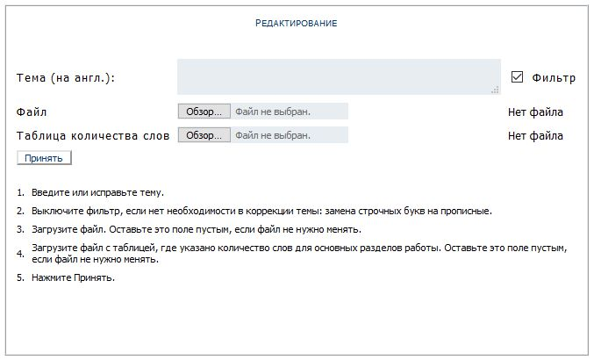
6. Если Вы всё правильно сделали, то на странице «Инфо» вы сможете увидеть свою тему и посмотреть загруженные файлы.
По техническим вопросам можно обращаться к Тигетову Георгию Николаевичу (gtigetov@hse.ru).
Спасибо!

